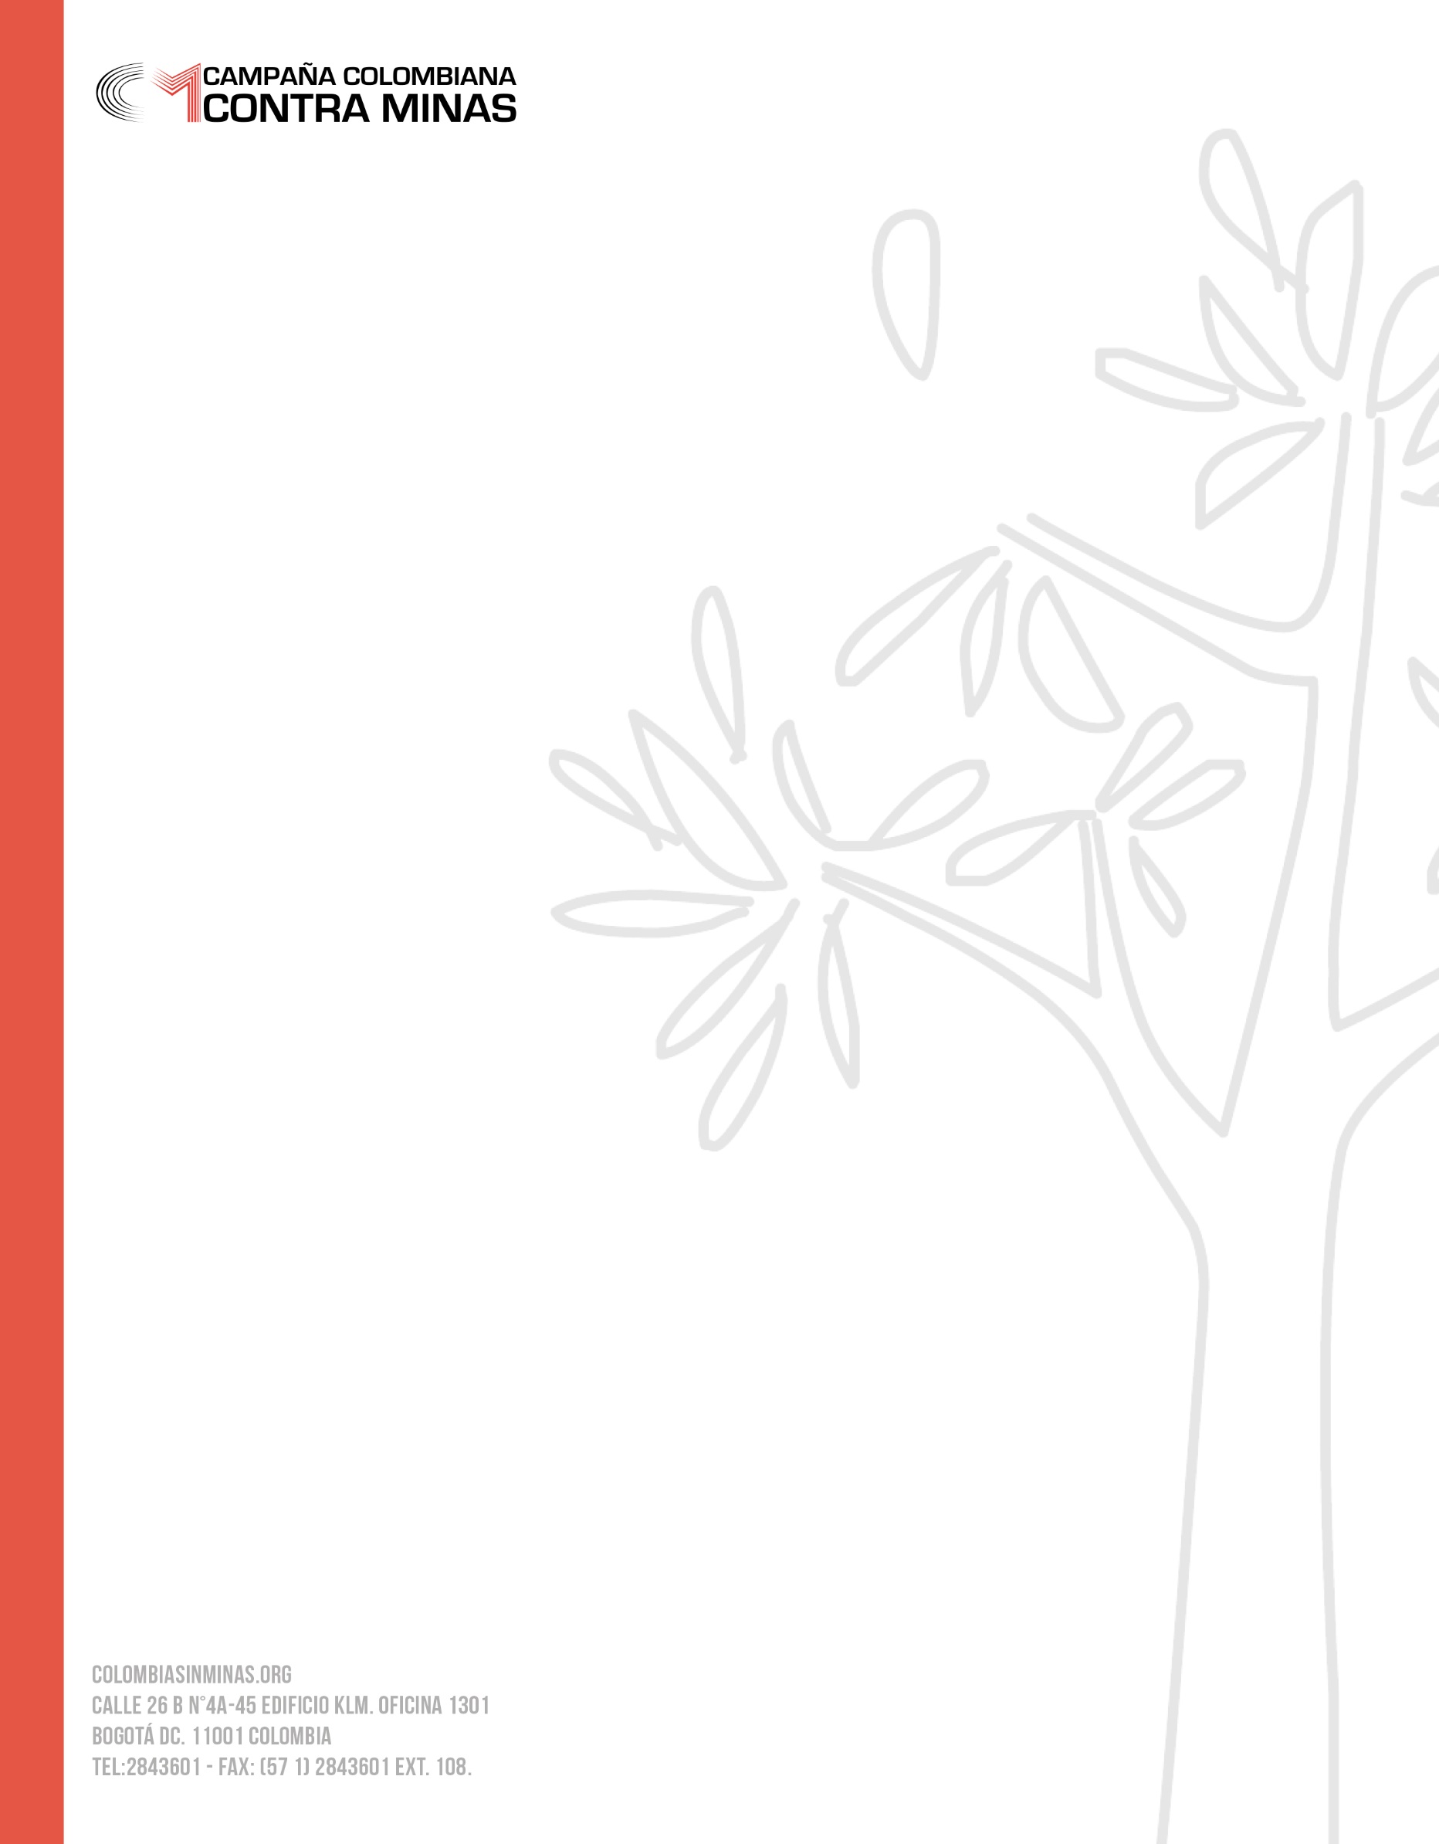
CONVOCATORIA LABORAL ENLACE COMUNITARIO CUMARIBO

Llevar a cabo las labores de enlace comunitario en la locación, entendiendo esta labor como los procesos, técnicas e intercambio de información que motiva a los actores en acción contra minas a desarrollar una mejor comprensión de las comunidades afectadas y sus activos existentes, necesidades y prioridades.

PERFIL BUSCADO | REQUISITOS MINIMOS | REQUISITOS DE ENVÍO DE HOJA DE VIDA:
ENLACE COMUNITARIO  VACANTES: 1 | Estudios:  - Técnico, Tecnólogo, o su equivalencia  - Certificación en ERM Nivel avanzado  - Certificación Formación de Formadores ERM (Deseado)  Estudios complementarios o adicionales deseados:  - Acción Integral contra minas antipersonal.  - Certificación vigente en ERM  - Conocimientos en administración y/o Desminado Humanitario  Idiomas:  - Español (hablar, leer y escribir) (deseable Ingles)  Experiencia:  - Acción Integral Contra Minas de un (1) año  - Líder o Supervisor(a) en actividades de Desminado Humanitario de seis (6) meses (opcional) o Administración y Liderazgo de equipos de trabajo en campo de mínimo dos (2) años  Experiencia complementaria:  - Experiencia en formulación, ejecución y evaluación de proyectos, promoción del desarrollo social comunitario o gestión interinstitucional.  - Conocimiento en: Políticas Públicas referentes a MAP y MSE, lineamientos de intervención psicosocial, DDHH y DIH, proyectos psicosociales y productivos (incluyendo microempresas) y organización comunitaria.  - Inquietud por mantenerse informado de la situación sociopolítica del país y contextualizarlo en lo local.  - Conocimiento del contexto y la dinámica del Conflicto Armado (Si aún subsiste).  Cualidades:  - Facilidad de empatía y capacidad de interlocución y dialogo con comunidades, autoridades e instituciones públicas y privadas.  - Trabajo bajo presión  - Capacidad de coordinación de equipos interdisciplinarios.  - Conocimiento y compromiso con el enfoque diferencial.  - Manejo avanzado de paquete office | *DEBE ENVIAR SU HOJA DE VIDA ACTUALIZADA CON:  - Carta de motivación  - Certificaciones académicas y Laborales completas  - Copia de la cedula al 150%  - Antecedentes de policía, procuraduría y contraloría con fecha no mayor a 8 días de expedición.  - Certificado de afiliación a EPS, Fondo de pensiones y cesantías.  *Asignación salarial $ 1.836.000  FECHA DE RECEPCION DE DOCUMENTACION:  Desde el 16 de noviembre del 2021 hasta el 20 de noviembre del 2021  ENVIAR LA HOJA DE VIDA CON SOPORTES COMPLETA AL CORREO: equipo.dh@colombiasinminas.org  ESCRIBIR EN EL ASUNTO:  “CONVOCATORIA ENLACE CUMARIBO”  De lo contrario no será tenida en cuenta  *La convocatoria puede estar sujeta a posibles modificaciones debido a la pandemia COVID -19

